科目：高三數學 單元：第2章 中學基礎數學應用．L8 解析幾何（一）直線與圓 類型：課堂講義
姓名：＿＿＿＿＿＿ 班別：＿＿＿＿＿＿ 學號：＿＿＿＿＿＿ 日期：＿＿＿＿＿＿
一、這一課要做到的事
由這一課開始轉去解析幾何。它的本體只有一句話：把幾何圖形放進坐標系，圖上的每一件事都可以寫成一條算式；反過來，每一條算式也都畫得出來。所以本課的每一題都有兩條軌道——「圖上看到什麼」和「算式上寫什麼」，兩條要對得上。
難點不在算術。斜率、距離、中點這些公式都不長，套進去就有答案；真正卡住的是「這一步在圖上是什麼意思」。最典型的是點到 x 軸的距離：明明題目給了兩個坐標，要用哪一個？背口訣會忘，但只要在圖上把那條垂線畫出來，一次就看得懂——它量的是上下高度，所以用 y。
因此本課的主工具是圖文雙軌：每個範例都用一張表，左欄是坐標圖、右欄是同一步的算式，左右同一列對齊。看的時候左右一起看，不要只看右邊抄算式。
另外配兩張手順卡（求直線方程、判斷直線與圓的位置關係），因為這兩種題都是「先認出題目給了什麼，再選公式」的多步驟程序；以及一張四格草稿分區——解析幾何的失分很多不是不會，是坐標抄錯、正負號在草稿裡跟丟了。四格把「抄已知／求斜率／代公式／檢查」分開放，各歸各位就不容易亂。
二、兩張手順卡
本課只有兩種題型真正要走多步程序，就是下面兩張卡。其餘的量（到坐標軸的距離、兩點距離、中點、斜率、截距）都是一步代公式，公式放在工具卡的速查卡上，不做成手順卡。
手順卡一・求直線方程
什麼時候用：題目說「求過某點的直線方程」「求某直線的方程」。
1. 先認出題目給了什麼：①一點＋斜率 ②兩點 ③一點＋另一條直線（平行或垂直）。 | ※ 三種給法只差在「斜率怎樣拿到手」，後面完全一樣。先分類，不要見到數字就代。
2. 把斜率 m 弄到手：②用 $m=\frac{y_{2}−y_{1}}{x_{2}−x_{1}}$；③平行則同斜率，垂直則 $m'=\frac{−1}{m}$（兩斜率相乘 = −1）。 | ※ 垂直不是把斜率變號就算，是取「負倒數」：$m=−\frac{2}{3}$ 的垂直斜率是 $\frac{3}{2}$，不是 $\frac{2}{3}$。
3. 代點斜式 $y−y_{1}=m(x−x_{1})$，再整理成一般式 $ax+by+c=0$。 | ※ 代進去的 $x_{1}$、$y_{1}$ 是那個點的坐標，負坐標記得連負號一起代：點 $(−2,3)$ 代出來是 $y−3=m(x+2)$。
4. 把原來那個點代回答案檢查，等式應該成立。 | ※ 這一步 10 秒，能抓出九成的抄錯。兩點式的題目兩個點都代一次。
（教師）褪除：完整四步卡 → 只留三種給法的分類與「先求 m」→ 只留一句「點斜式 $y−y_{1}=m(x−x_{1})$」→ 完全移除。

手順卡二・判斷直線與圓的位置關係
什麼時候用：題目問「交點個數」「是否相交／相切／相離」，或要你求直線與圓的交點。
1. 由圓方程抄出圓心 $(h,k)$ 與半徑 $r$（標準式 ${(x−h)}^{2}+{(y−k)}^{2}=r^{2}$ 直接讀）。 | ※ 括號內是減號，所以 ${(x+2)}^{2}$ 的圓心坐標是 $−2$ 不是 $2$；等號右邊是 $r^{2}$，$r$ 要開方（右邊是 9，$r=3$ 不是 9）。
2. 路線一（要求交點就走這條）：由直線方程解出一個變數代入圓方程，化成一個一元二次方程，算 $Δ=b^{2}−4ac$。 | ※ 代入後一定要整理成「一邊為 0」才數 $a$、$b$、$c$；常見錯是把 $2x^{2}+2x−4=0$ 沒約簡就硬算，數字大容易錯（可先兩邊除以 2）。
3. 路線二（只問位置關係就走這條，較快）：算圓心到直線的距離 $d=\frac{\left|ax_{0}+by_{0}+c\right|}{\sqrt{a^{2}+b^{2}}}$，再跟 $r$ 比。 | ※ 分子有絕對值，算出負數要取正；分母是 $\sqrt{a^{2}+b^{2}}$，$a$、$b$ 是直線方程的係數，不是點的坐標。
4. 下判斷：$Δ>0$ 或 $d<r$ → 相交（兩個交點）；$Δ=0$ 或 $d=r$ → 相切（一個）；$Δ<0$ 或 $d>r$ → 相離（沒有交點）。 | ※ 兩條路線的結論一定相同。有時間就兩條都走一次互相檢核——這是本課最可靠的自我檢查。
（教師）褪除：完整四步卡 → 只留「代入求 Δ／算 d 比 r」兩條路線名稱 → 只留一句「先找圓心與半徑」→ 完全移除。

三、範例A・點的基本量（到軸距離、兩點距離、中點）
【範例A・點的基本量】已知 $A(−2,3)$、$B(4,−5)$。（a）A 到 x 軸、y 軸的距離各是多少？（b）求 $\left|AB\right|$。（c）求 AB 的中點 M。

左邊是圖、右邊是同一步的算式，一列一列橫著看。
圖形上看到什麼 | 算式上怎樣寫
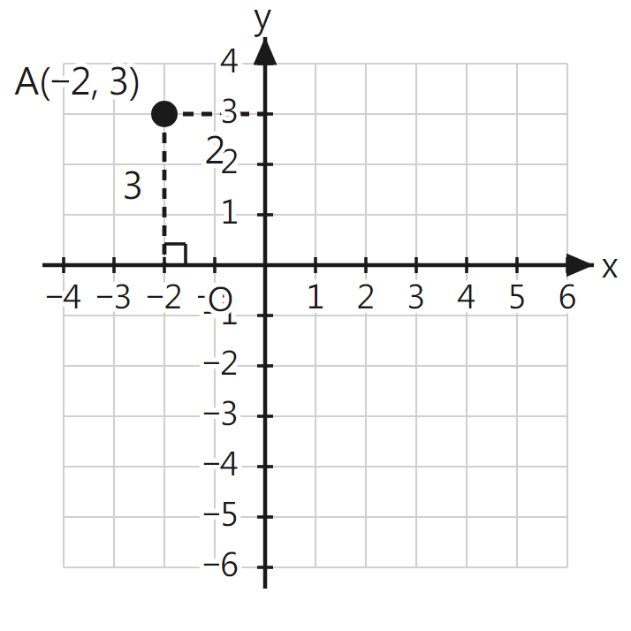 | （a）由 A 向 x 軸畫一條垂線，量的是「上下高度」，所以取 y 的絕對值：到 x 軸的距離 $=\left|3\right|=3$。同理向 y 軸畫垂線量的是「左右寬度」，取 x：到 y 軸的距離 $=\left|−2\right|=2$。
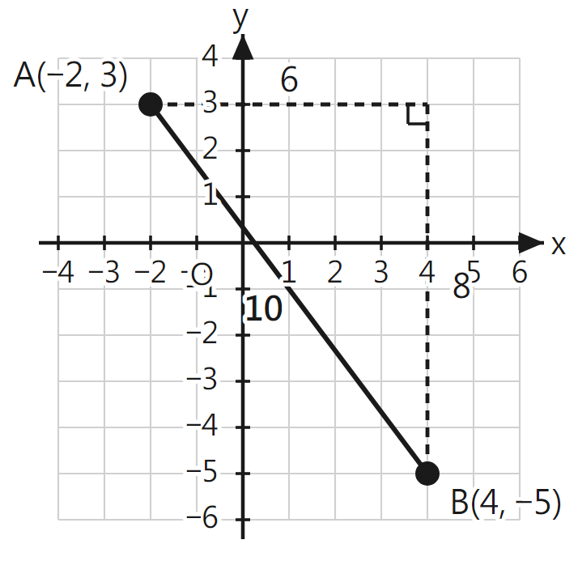 | （b）把 A、B 補成一個直角三角形：水平邊 $=4−(−2)=6$，垂直邊 $=3−(−5)=8$。斜邊就是 AB，用畢氏定理：$\left|AB\right|=\sqrt{6^{2}+8^{2}}=\sqrt{36+64}=\sqrt{100}=10$。
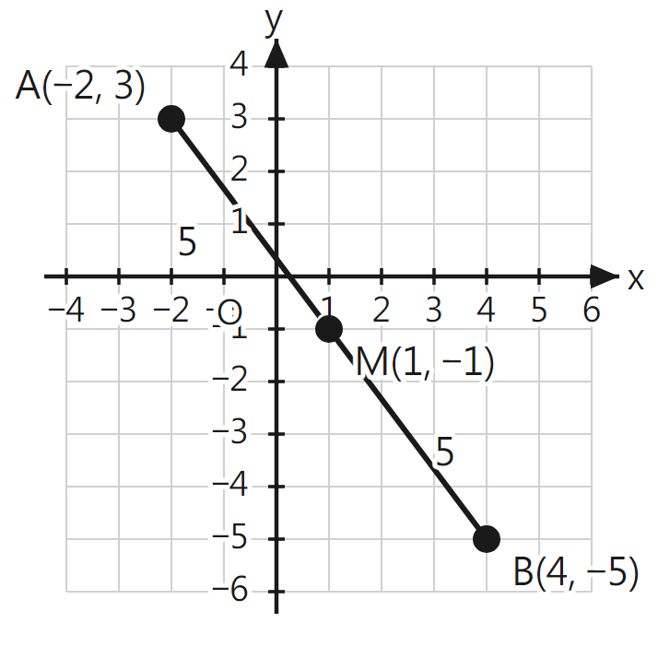 | （c）中點在 AB 的正中間，左右各走一半、上下各走一半，所以兩個坐標各自取平均：$M=(\frac{−2+4}{2},\frac{3+(−5)}{2})=(1,−1)$。檢核：$\left|AM\right|=\sqrt{3^{2}+4^{2}}=5$，$\left|MB\right|=\sqrt{3^{2}+4^{2}}=5$，兩段相等。

※ 全課最高頻的錯就在 (a)：到 x 軸的距離用 y、到 y 軸用 x，很多人對調。記法不是背，是看圖——量高度當然看 y。距離一定是正數，$\left|−2\right|=2$。
四、範例B・直線的斜率與 y 截距
【範例B・斜率與截距】已知直線 $L: 2x+3y−6=0$。求 L 的斜率與 y 截距。

圖形上看到什麼 | 算式上怎樣寫
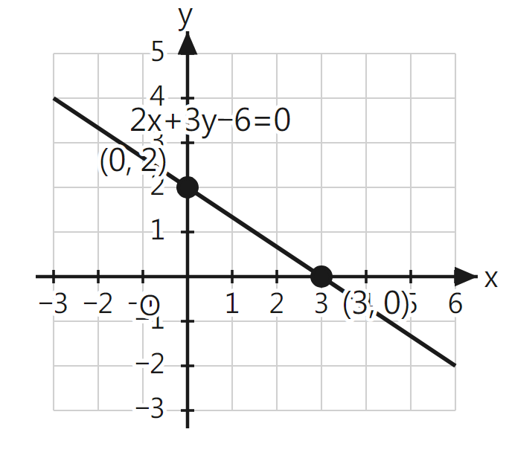 | 先找兩個好畫的點：令 $x=0$ 得 $3y=6$，$y=2$ → 交 y 軸於 $(0,2)$，所以 y 截距是 2；令 $y=0$ 得 $2x=6$，$x=3$ → 交 x 軸於 $(3,0)$。兩點一連，整條線就畫出來了。
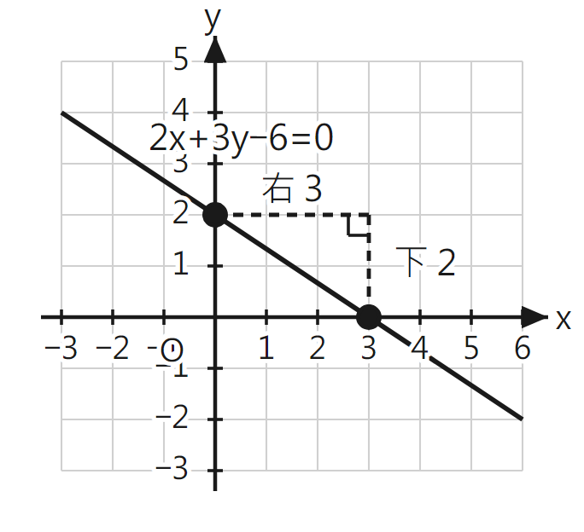 | 斜率 = 「向右走多少、向上走多少」。由 $(0,2)$ 走到 $(3,0)$：向右 3、向下 2，所以 $m=\frac{−2}{3}=−\frac{2}{3}$（向下就是負）。用公式檢核：$m=−\frac{a}{b}=−\frac{2}{3}$，或化成斜截式 $y=−\frac{2}{3}x+2$ 直接讀。

※ 斜截式 $y=mx+k$ 的 $k$ 就是 y 截距——這也是「y 截距」要令 $x=0$ 的原因（線與 y 軸相交的地方，x 一定是 0）。另外 $m=−\frac{a}{b}$ 這條公式的負號常被漏：$4x−2y+6=0$ 的斜率是 $−\frac{4}{−2}=2$，兩個負號相消變正，不是 $−2$。
五、範例C・求直線方程的三種給法
【範例C・求直線方程】（a）過 $P(−2,3)$ 且斜率為 2；（b）過 $A(1,3)$ 與 $B(5,1)$；（c）過 $Q(4,1)$ 且垂直於範例B 的 $L: 2x+3y−6=0$。（答案都寫成一般式 $ax+by+c=0$）

（a）給法①：一點＋斜率，斜率已經有了，直接代點斜式。$y−3=2(x−(−2))=2(x+2)$ → $y−3=2x+4$ → $y=2x+7$ → $2x−y+7=0$。檢查：代 $(−2,3)$：$2(−2)−3+7=−4−3+7=0$ ✔
（b）給法②：兩點，先算斜率 $m=\frac{1−3}{5−1}=\frac{−2}{4}=−\frac{1}{2}$。再代點斜式（用 A）：$y−3=−\frac{1}{2}(x−1)$ → $2y−6=−(x−1)$ → $x+2y−7=0$。檢查：代 $A(1,3)$：$1+6−7=0$ ✔；代 $B(5,1)$：$5+2−7=0$ ✔（兩點都要代）
（c）給法③：一點＋垂直的直線。L 的斜率 $=−\frac{2}{3}$，垂直的斜率是它的負倒數 $\frac{3}{2}$。下面用四格草稿把這一題走一次。
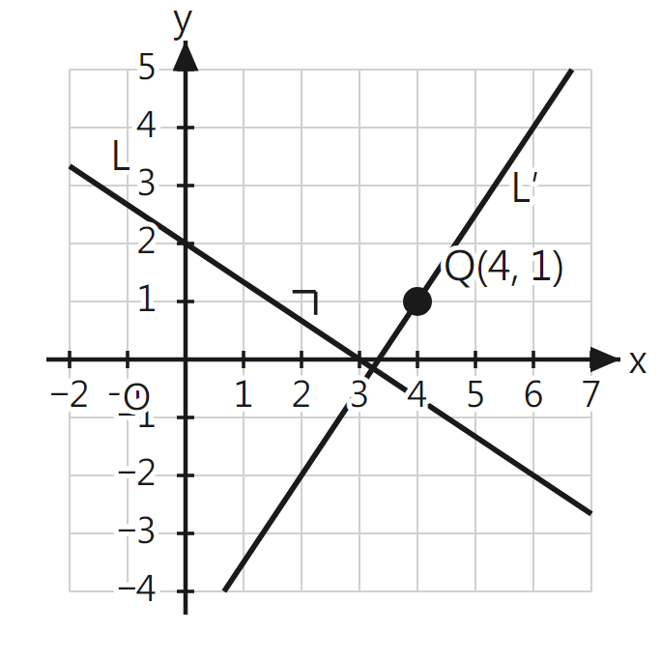
（圖：L 與所求的 L′ 在交點處成直角；Q 在 L′ 上。）
四格草稿分區（把「抄已知／求斜率／代公式／檢查」分開放，各歸各位就不容易亂）：
① 抄下已知（連正負號一起抄） | ② 先把斜率弄到手
點 $Q(4,1)$；已知直線 $L: 2x+3y−6=0$；關係：垂直。 | L 的斜率 $m=−\frac{a}{b}=−\frac{2}{3}$；垂直 → $m'=\frac{−1}{m}=\frac{3}{2}$。

③ 代點斜式，整理成一般式 | ④ 代回檢查
$y−1=\frac{3}{2}(x−4)$ → 兩邊乘 2：$2y−2=3(x−4)=3x−12$ → $3x−2y−10=0$。 | 代 $Q(4,1)$：$3(4)−2(1)−10=12−2−10=0$ ✔；兩斜率相乘 $(−\frac{2}{3})×\frac{3}{2}=−1$ ✔ 確為垂直。

※ (c) 的垂直斜率是「負倒數」：把 $−\frac{2}{3}$ 上下倒轉再變號，得 $\frac{3}{2}$。檢查方法是相乘看是不是 $−1$：$(−\frac{2}{3})×\frac{3}{2}=−1$ ✔。只把負號拿掉（變 $\frac{2}{3}$）或只倒轉不變號，都是錯的。
六、範例D・圓方程的三種給法
【範例D・圓方程】求下列圓的方程（寫成標準式 ${(x−h)}^{2}+{(y−k)}^{2}=r^{2}$）：（a）圓心 $C(2,−1)$、半徑 3；（b）圓心 $C(1,2)$ 且圓過 $P(4,6)$；（c）以 $A(0,3)$、$B(4,−1)$ 為直徑的兩端。

圖形上看到什麼 | 算式上怎樣寫
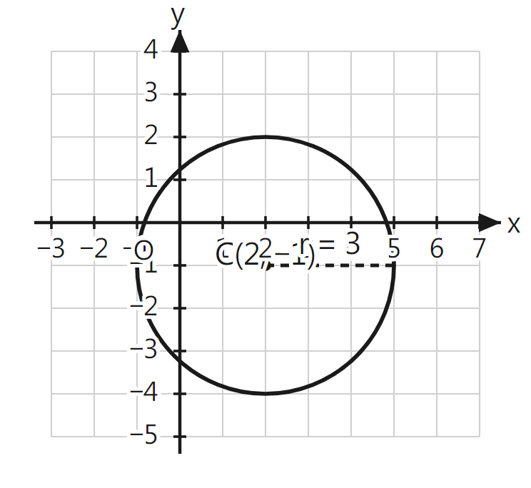 | （a）圓心與半徑都直接給了，代進標準式就完。$h=2$、$k=−1$、$r=3$ → ${(x−2)}^{2}+{(y−(−1))}^{2}=3^{2}$，即 ${(x−2)}^{2}+{(y+1)}^{2}=9$。圓心的負坐標代進括號會變加號（$y−(−1)=y+1$）。
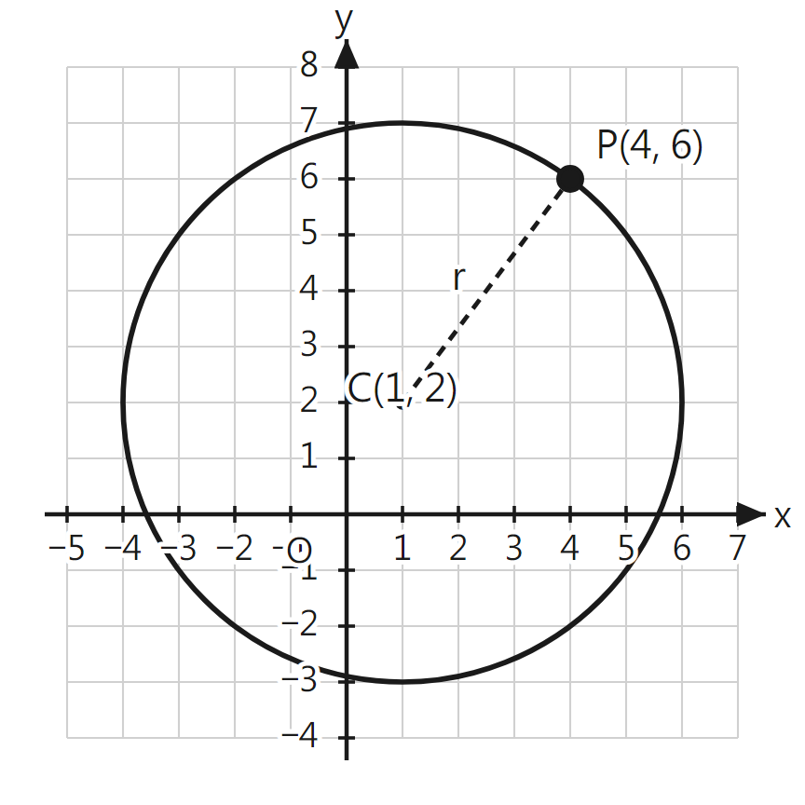 | （b）圓心有了、半徑沒有。圖上 P 在圓上，所以 $r$ 就是圓心到 P 的距離：$r=\left|CP\right|=\sqrt{{(4−1)}^{2}+{(6−2)}^{2}}=\sqrt{9+16}=5$。→ ${(x−1)}^{2}+{(y−2)}^{2}=25$。（先用兩點距離求 r，再代標準式，兩步。）
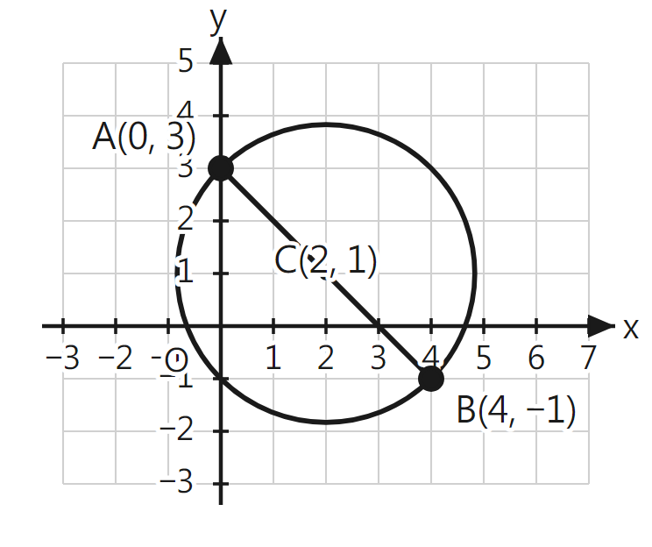 | （c）AB 是直徑，所以圓心＝AB 的中點 $C=(\frac{0+4}{2},\frac{3−1}{2})=(2,1)$，半徑＝直徑的一半。$\left|AB\right|=\sqrt{4^{2}+{(−4)}^{2}}=\sqrt{32}=4\sqrt{2}$，$r=2\sqrt{2}$，$r^{2}=8$ → ${(x−2)}^{2}+{(y−1)}^{2}=8$。

※ 標準式右邊要的是 $r^{2}$，不是 $r$。(c) 的 $r=2\sqrt{2}$ 看起來很醜，但 $r^{2}=8$ 很乾淨——遇到開不盡的根號，不必把 $r$ 寫出來，直接用 $r^{2}={(\frac{\left|AB\right|}{2})}^{2}$ 算就好。另外圓心的坐標代進括號要變號，$C(2,−1)$ 寫成 ${(x−2)}^{2}+{(y+1)}^{2}$。
七、範例E・直線與圓：Δ 與位置關係
先看三種位置關係的全貌：圓不動，把直線一步一步往外推，圓心到直線的距離 d 越來越大，一跨過半徑 r，關係就換一種。
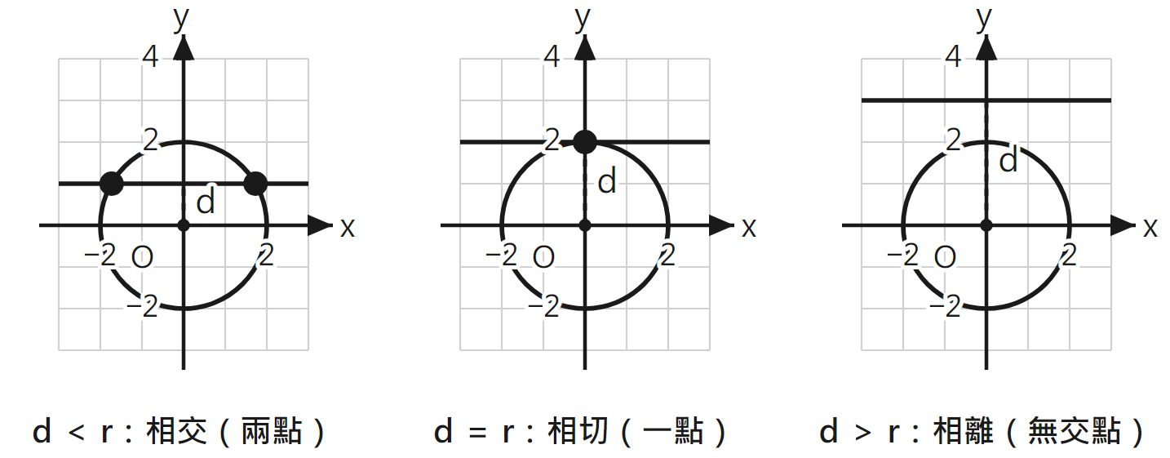

【範例E・直線與圓】已知圓 $C: x^{2}+y^{2}=10$（圓心 $O(0,0)$，$r=\sqrt{10}$）。判斷下列各直線與 C 的位置關係，有交點的求出交點：（a）$L_{1}: x+y−4=0$ （b）$L_{2}: x+3y−10=0$ （c）$L_{3}: x+y−6=0$。

圖形上看到什麼 | 算式上怎樣寫
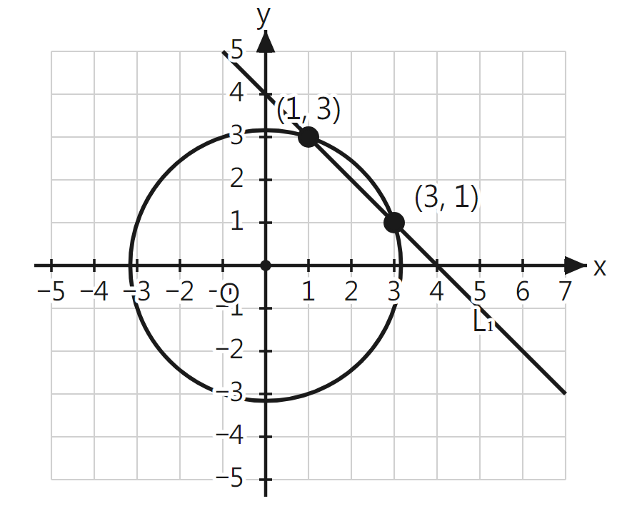 | （a）圖上直線穿過圓，切出兩個交點。代入法：$y=4−x$ 代進 $x^{2}+y^{2}=10$ → $x^{2}+{(4−x)}^{2}=10$ → $2x^{2}−8x+6=0$ → $x^{2}−4x+3=0$。$Δ={(−4)}^{2}−4(1)(3)=16−12=4>0$ → 兩個交點。$(x−1)(x−3)=0$ → $x=1$ 或 $x=3$ → 交點 $(1,3)$、$(3,1)$。距離法檢核：$d=\frac{4}{\sqrt{2}}=2\sqrt{2}≈2.83<\sqrt{10}≈3.16$ ✔
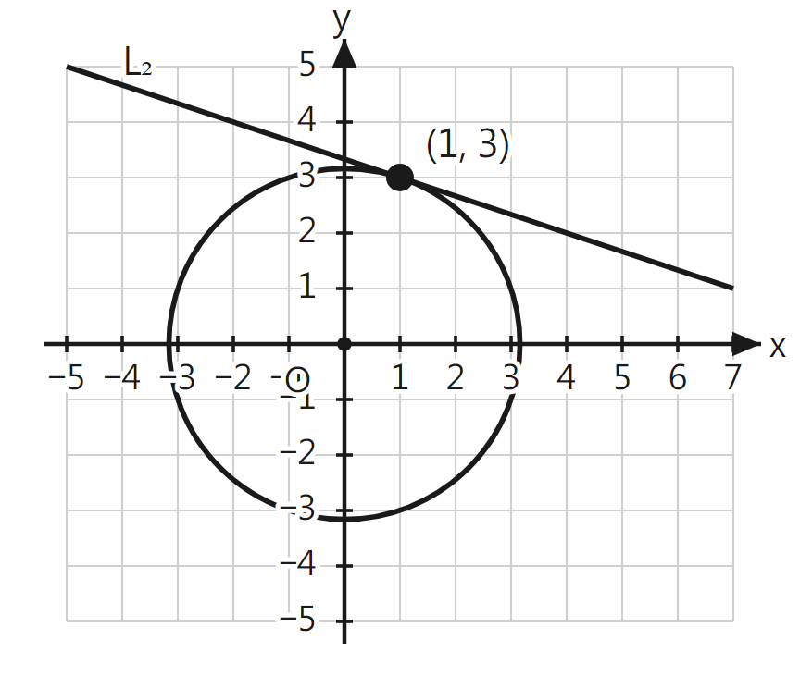 | （b）圖上直線碰到圓邊就走，只碰一點。代入法：$x=10−3y$ 代進去 → ${(10−3y)}^{2}+y^{2}=10$ → $10y^{2}−60y+90=0$ → $y^{2}−6y+9=0$。$Δ=36−36=0$ → 相切，只有一個交點。${(y−3)}^{2}=0$ → $y=3$，$x=1$ → 切點 $(1,3)$。距離法檢核：$d=\frac{10}{\sqrt{10}}=\sqrt{10}=r$ ✔ 剛好等於半徑。
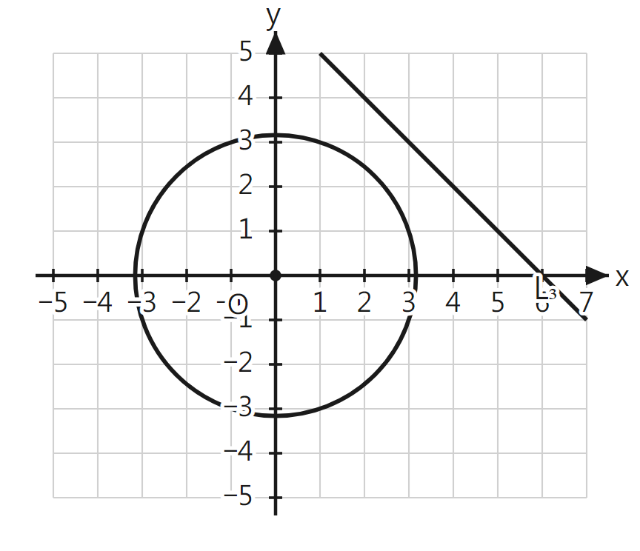 | （c）圖上直線整條在圓外面，碰都碰不到。代入法：$y=6−x$ 代進去 → $x^{2}+{(6−x)}^{2}=10$ → $2x^{2}−12x+26=0$ → $x^{2}−6x+13=0$。$Δ=36−52=−16<0$ → 沒有實數解，即沒有交點（相離）。距離法檢核：$d=\frac{6}{\sqrt{2}}=3\sqrt{2}≈4.24>\sqrt{10}≈3.16$ ✔

※ 比較 (a) 與 (c)：$L_{1}$ 和 $L_{3}$ 是平行的（都是 $x+y=k$），只有常數項由 4 變成 6。圖上看就是同一條線往右上平移，圓心到它的距離由 2.83 增到 4.24，一跨過 $r≈3.16$，關係就由相交變相離。這就是「代數上只改一個數字，幾何上整條線在移動」——解析幾何要練的正是這種左右對照的眼力。
八、延伸：兩圓的位置關係（只作認識，本課不出題）
兩圓之間也有位置關係，判斷方法一樣是比距離——只是這次比「兩個圓心的距離 d」跟兩半徑的和 $r_{1}+r_{2}$、差 $\left|r_{1}−r_{2}\right|$。
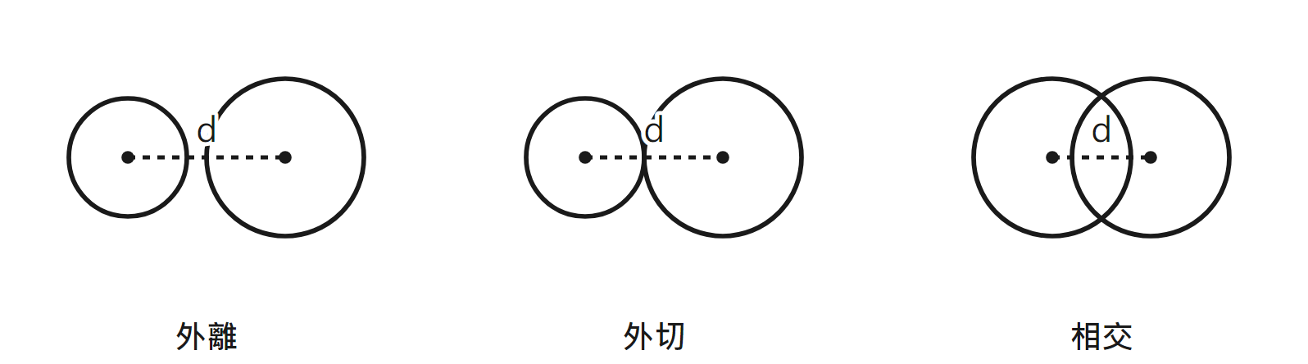
兩圓的位置 | 圓心距 d 與兩個半徑的關係
外離（分開，沒有交點） | $d>r_{1}+r_{2}$
外切（碰到一點，各在對方外面） | $d=r_{1}+r_{2}$
相交（兩個交點） | $\left|r_{1}−r_{2}\right|<d<r_{1}+r_{2}$
內切（碰到一點，一個在另一個裡面） | $d=\left|r_{1}−r_{2}\right|$
內含（一個完全在另一個裡面，沒有交點） | $d<\left|r_{1}−r_{2}\right|$

例：兩圓半徑 1 cm 和 5 cm、圓心距 6 cm。$r_{1}+r_{2}=1+5=6$ 剛好等於 d，所以兩圓外切。※ 這類題只考一步：把 d 跟 $r_{1}+r_{2}$、$\left|r_{1}−r_{2}\right|$ 比一比。
九、接下來
請拿出《第2章 L8 解析幾何（一）直線與圓 課堂練習》，並把《工具卡》剪下放桌面。練習A 標明用哪張卡、附已畫好的坐標圖；練習B 只重印卡的關鍵詞；練習C 不印卡也不給格。先畫圖再算。
教師實施說明（本頁供教師參考，列印給學生時可不印）
本份採用的主設計 | D5 圖文雙軌對照——範例A（點的基本量）、範例B（斜率與截距）、範例D（圓方程三種給法）、範例E（直線與圓的位置關係）四個範例全部用左欄坐標圖／右欄同一步代數的雙欄表，逐列橫向對齊；左欄的圖是「同一個場景逐步長出來」（範例A 三張圖格子大小相同、只是逐次補上垂線、直角三角形、中點），不換場景，學生不必每一列重新定位
輔助設計 | D2 手順卡——兩張：《求直線方程》（認出三種給法／先把斜率弄到手／代點斜式整理成一般式／代回檢查）、《判斷直線與圓的位置關係》（抄圓心半徑／代入求 Δ 或算 d 比 r／下判斷），每步下方附該步最易出錯的關鍵點（※ 前綴），另出工具卡讓學生放桌面、D9 草稿分區——範例C(c) 示範四格草稿（① 抄下已知 ② 先把斜率弄到手 ③ 代點斜式整理 ④ 代回檢查），練習A、B 的作答區直接就是這四格；解析幾何的失分很大一部分不是不會做，是坐標抄錯、負號在草稿裡跟丟，四格把三種認知活動在版面上物理分離
選用理由 | 本課取自題庫 A6 解析幾何的直線與圓組（點到坐標軸距離、兩點距離、中點、斜率、y 截距、點斜式／兩點式／垂直求直線方程、圓標準式、直線與圓的交點個數，對照 MATH-045／046／047／048／056／058／064／065、MATH-015／016、MOCK2-101／103／135／136／172／173、MOCK2-013／030／091 等題）。依 teaching-designs.md §1，解析幾何屬 S6 結構，核心瓶頸是「代數與幾何雙軌並行超出工作記憶容量」，建議主設計即 D5 圖文雙軌、建議輔助即 D2 手順卡與 D9 草稿分區——本份完全照該行取用，未自創組合。與 L5～L7 的差別在主設計換了：那三課同屬 S2 多步驟程序運算，主設計是 D2 手順卡；本課的程序其實比二次方程還短（代公式而已），失分不在步驟長度，而在「這一步在圖上是什麼意思」——例如點到 x 軸的距離要用 y、直線與圓的 Δ 對應交點個數。所以 D2 由主設計降為輔助（只管兩種真正多步的題型），由 D5 接手當主設計。三種設計＝主 D5 ＋ 輔 D2、D9，未超過「主1＋輔2」上限。
鷹架密度 | 抽離小班（Tier 2）
褪除路徑 | 圖文雙軌（D5）：講義範例左圖右式全給、逐列對齊 → 練習A 題目旁附已畫好的坐標圖（只要學生把點標上去）→ 練習B 只給空白坐標格（圖自己畫）→ 練習C 連格都不給，要自己畫草圖（第 5 題明寫「請先畫草圖」）→ 之後改成口頭講出「這條線跟圓大概什麼關係」→ 移除。｜手順卡（D2）：講義印兩張完整卡（每步附易錯點），另出工具卡放桌面 → 練習A 每題旁重印該題用得著的那一張的關鍵詞 → 練習B 只在區塊開頭印一次 → 練習C 不印 → 之後只留「先認出題目給了什麼」一句 → 完全移除。｜草稿分區（D9）：講義範例C(c) 示範填好的四格 → 練習A、B 的作答區是印好格名的空四格 → 練習C 回到一般作答行（但仍建議學生自己在旁邊分四塊）→ 移除。
課堂實施流程 | F5 課前流程預告（今天五件事：兩張手順卡 → 範例A、B 認識坐標平面上的量 → 範例C 求直線方程＋四格草稿 → 範例D 圓方程 → 範例E 直線與圓 → 練習A／B／C）、F2 番茄鐘分段（「點與直線」（範例A～C）、「圓」（範例D、E）兩塊各自是一段，做完一塊對照核對清單再進入下一塊）、F4 過程導向回饋與分步計分（求直線方程把「認出給法」「求對斜率」「代點斜式」「整理成一般式」分四步各給分；直線與圓把「抄對圓心半徑」「代入化簡」「算對 Δ」「下對判斷」分開給分——對應官方代碼 a7）
對應官方輔助措施代碼 | a3 提示題目重點（兩張手順卡即為此項，若獲准帶入測考需寫入 IEP 第 9 點）、a5 放大字體、a6 增加行距／放大作答欄（四格草稿分區即為此項的具體做法）、a7 調整計分標準（認出給法／求斜率／代公式／檢查分步給分）
本份文件性質 | 調整支援（Accommodation）——核心概念與年級標準不變，只調整呈現方式與鷹架密度，未刪減內容。
與 L5～L7 的銜接 | 前三課（指數對數、根式分式、二次方程與不等式）都是 S2 多步驟程序運算，主設計是 D2 手順卡。本課換成 D5 圖文雙軌，是因為數學結構換了（S6 解析幾何），不是因為前一套失效。D2 仍以輔助身分留在課上（兩張卡），學生熟悉的「一步一步、每步附易錯點」節奏不變，只是主戲改為「左右對照」。範例E 的 Δ 判斷直接沿用 L7 的判別式，可以在課上明說：同一個 Δ，在 L7 是判根的個數，在這裡是判交點的個數，其實是同一件事——交點就是方程的實根。
為何兩張卡而不是一張 | 本課只有兩種題型真正需要多步程序：求直線方程、判斷直線與圓的位置關係。其餘（到軸距離、兩點距離、中點、斜率、截距）都是一步代公式，不該做成卡片——teaching-designs.md 對 D2 的規範是「每張卡只呈現一個核心動作」，把五條公式塞成一張卡就變成公式表，回到研究裡那種沒人用的牆上海報。那五條公式改放工具卡的速查卡（D7 形態），與手順卡分開。
題量與範圍說明 | 本課練習共 6 題（練習A／B／C 各 2 題），合共 11 個小問，涵蓋到坐標軸距離、兩點距離、中點、斜率、y 截距、點斜式、兩點式、垂直求直線方程、圓標準式（圓心半徑／直徑兩端）、直線與圓的位置關係與交點。題庫 A6 的圓錐曲線部分（橢圓半長軸、準線、雙曲線焦半徑與漸近線、離心率判別曲線、拋物線草圖，約 30 題）不在本課，留給 L9。兩圓的位置關係（MOCK1-031）題庫只有 1 題，做成第八節的延伸段（一張三圖對照＋一張條件表＋一個例題），只作認識、不出練習題——它的判斷方式跟直線與圓同源（都是比距離），放在範例E 之後學生一看就懂，另開一課並不划算。
配套文件 | 《第2章 L8 解析幾何（一）直線與圓 課堂練習》（練習A／B／C ＋ 參考答案）、《第2章 L8 解析幾何（一）直線與圓 工具卡》（兩張手順卡 ＋ 坐標平面速查卡 ＋ 圓與距離速查卡，學生剪下護貝放桌面）。

